瞬变电磁法弱信号检测技术研究
来源：EEFOCUS
摘要：
在简要介绍瞬变电磁法原理的基础上，总结了电磁噪声特性；重点研究TEM（Transient Electromagnetic Method）信号同步采集与实时处理算法，将双极性同步叠加平均算法等效为梳状滤波器，经过N个周期的2N次迭加平均，对等精度测量的重复信号不奇变，对加性白噪声，信噪比提高（2N )^{1/2}倍；适当选择发射周期T和周期数N就可以随意设置梳状滤波器的零传输点，有利于消除某些频率的干扰；依据拉依达准则，剔除测量误差大于3倍标准差的奇异数据并以算术平均值代替，简便易行。
1 瞬变电磁法原理
瞬变电磁法（ Transient Electromagnetic Method简称TEM）是探测地下介质电性参数等信息的重要方法之一，在矿产勘探、地下水探测、工程监测和土壤盐碱化调查等领域具有广阔的应用前景。它以向接地导线或不接地回路发射双极性矩形脉冲电流做为激励场源（称为一次场） ，当发射电流关断时，在地下导电性的介质或地质体中感生涡流形成瞬变二次磁场。在一次场间隙时间内测量二次场随时间衰减响应，即TEM二次场感应信号，通过选择不同的时间窗口进行观测，获得不同勘探深度地质体的电性参数.
在TEM方法中，一种称为中心回线的组合方式应用较广，即在发射回线的中心点，用可视为偶极的小型线圈Rx接收（即中心回线装置，见图1a）。当发射回线Tx中的电流由I突然阶跃下降为零时，在其周围产生急剧的磁场，必然在周围介质中激发产生感应电流，纳比吉安（ Dabighian， 1979）所建立的“烟圈”理论指出，与发射电流同向的环形感应电流环，其极大值随着时间向下向外以速度ν（t）扩散，形象地比喻象发射回线吹出的“烟圈”。在地表引起的瞬变磁场响应镜像等效于该时刻地下某一深度电流环。设均匀半空间的电阻率为ρ，得到电流环向下传播的速度
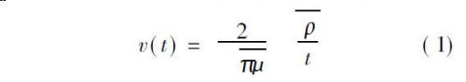

在晚延时段，发射回线中心点瞬变电磁场垂直分量Hz（t）及感应电动势近似表达式
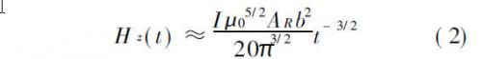
式中I为发射电流， µ₀= 4P×10- 7 H/ m（空气中导磁率） ， b为发射回线边长， AR为接收线圈有效面积。当I、b、A R为常数，若能高精度地检测瞬变电磁场或感应电动势E（ t） ，即TEM信号，就能计算出不同勘探深度电阻率，由此可推断出某些地下地质信息。早延时段的E（ t）信号反映浅层电阻率，晚延时段反映深部电阻率信息[ 2].2 TEM弱信号检测TEM法属于时间域电磁法，要测量的是随时间衰减的二次场瞬变信号。TEM信号频带为0～n×103 Hz，动态范围大于130 dB，晚延时幅度处于nV量级，远小于外部噪声。因此， TEM信号检测器不仅要动态范围大、频带宽，而且要有高信噪比，能够在较强、较复杂的干扰及噪声背景下提取微弱的TEM信号，从而精确地观测出整个瞬变过程。特别是晚延时（ TEM响应尾部）信号，富含低频成分，直接与深部探测目标的电性参数有关，能从干扰、噪声中提取晚延时弱信号，是提高仪器探测深度的关键。
2.1野外电磁噪声分析
在TEM信号检测中，采用低噪声电子器件和必要低噪声设计技术，仪器本身的噪声已远低于外部电磁噪声。如图2所示，自行研制仪器短路噪声有效值为0.875µV，而外部噪声达到2.8 mV.表1归纳了外部噪声的类型、特征及对信号检测的影响。
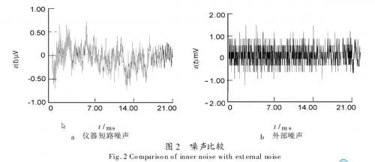
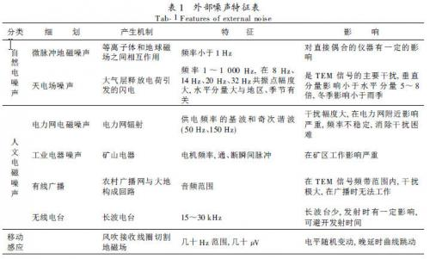
2.2 TEM信号检测方法与同步采集系统
对于一个给定量进行重复测量并取其平均值借以提高精度的原理可能与试验科学本身具有同样悠久的历史。但是，只有电子仪器有了相当大的进展后，才能把这种简单的方法直接用于物理学和化学的信号探测器中.
在TEM信号检测中，采用方波电流激励，将阶跃激励下的非周期信号检测问题转化成多次重复负阶跃激励下的周期信号检测；必须引起注意的是方波的上升沿（前沿）同样激发瞬变响应，因此设计激励电流波形占空比为1∶1.TEM信号的频率范围为0～n×10³Hz，必须保留直流成份，故在整个放大电路中，不允许加隔直电容，否则前级的失调及温度漂移到输出级后会被放大。TEM信号检测是采用双极性同步取样积分（叠加）技术，通过硬件换向开关或软件相减来消除系统直流分量的。
模拟电子取样积分器是获取某个时间窗口弱信号检测的经典技术，采用多个模拟电子取样积分器，严格控制其取样顺序，可实现多个时间窗口信号的高精度检测。然而，这种模拟式同步取样积分检测方法具有信号道数较少（受到积分器个数限制） ，时间窗口固定，对积分电路精度和一致性要求刻苛等缺点，特别是对TEM早期衰减信号分辨率低.采用高速高精度A/ D转换器和数字信号处理器，实现同步采集与数字迭加软件积分是新型TEM仪器的主要技术。充分运用数字信号处理技术，实现线性和非线性处理算法相结合、现场实时处理和非实时处理相结合，简化了仪器硬件，可根据需要由软件灵活设置TEM信号采集长度及时间窗口。
图3给出了笔者自行研制的ATEM-II型仪器系统框图。利用全球卫星定位系统（GPS）提供的高精度定时信息研制成功时间同步控制装置，较方便地解决了TEM发射机与接收机远距离同步问题。实现了重复脉冲激发、同步密集采集、数字处理的TEM信号检测。图4给出了发射电流、同步脉冲及TEM信号示意图。
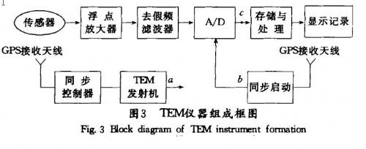
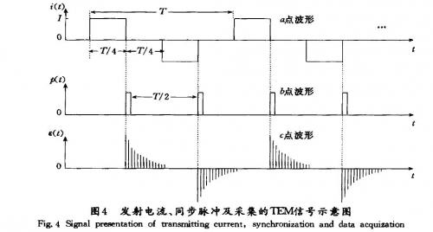
2.3双极性数字化TEM信号处理算法分析
根据TEM信号特征和对噪声的认识，在ATEM-II型仪器系统中设计实现的主要处理算法及流程如图5所示。包括仪器测量中的实时处理和室内后处理两个过程，本文仅分析实时处理同步叠加平均算法与奇异数据剔除。
设发射电流稳定，发射周期T等参数不变，发射与接收同步误差可忽略，在同一点观测条件下， N个一次场周期内双极性TEM信号就能够重复，通过2N次同步采集和交替变换极性迭加平均处理，提高信噪比，其算法表达式
xm(k)表示第m个原始采样序列,y(k)表示累加平均器输出序列， M为采样点数， M ＜T/4T_{s} ， T_{s}为采样间隔，T为发射周期，N为周期数。y(k)与xm(k)为线性关系，通过傅里叶变换求得迭加平均器的频率域传递函数幅度特性为
设ω= 2π/T为基波频率，
该叠加平均器是一个梳状滤波器，其窗口位于信号重复频率的奇次谐波处，保证信号的无失真输出。梳状滤波器的各谱窗口宽度近似公式Δf = 2 2/πNT ，设TEM信号叠加了白噪声，经过N个周期2N次迭加平均后，信噪提高比（ SNIR） R_{SNIR} = 2N.梳状滤波器传输零点与叠加次数、发射周期有关，适当选择T和取平均周期数N就可以随意设置零传输点，对消除某些频率的干扰是非常有利的。如果发射信号周期T是干扰（如工频干扰）周期的整数倍且叠加偶数次，周期干扰基波和谐波频率与传输零点重合而消除；采用分组叠加平均后再进行组数平均，对抑制白噪声是等价的，而对某些频率点干扰噪声的抑制能力会有所不同，若能根据干扰频率（如大气层释放电荷引发的闪电共振点频率8Hz、14Hz、20Hz、32Hz） ，确定组内叠加次数是值得深入探讨的问题。
同步叠加平均算法对平稳噪声有较强的抑制能力，对等精度测量的重复信号不奇变；而对尖脉冲干扰等造成的奇异数据（称为坏值）没有甄别能力。如果不剔除，势必影响叠加平均效果，严重时数据不可信。因此，在叠加的同时，必须能够剔除奇异数据。ATEM-II型仪器中采用了统计方法进行坏值剔除。根据拉依达准则，在正态分布的等精度重复测量中，随机误差大于3倍标准差的置信概率仅为0.0027.因此，测量误差大于3倍标准差，则可认为该误差属于粗大误差，该数据就可以被剔除。在数据采集和叠加过程中，从第10个周期（少于10个周期拉依达准则失效）以后，每采集1个周期，就计算不同周期相同采样点的标准差和剩余误差；若剩余误差大于标准差的3倍，则剔除，并以算术平均值代替之。
图6所示实测结果为不同叠加次数TEM信号晚延时段的对比，结果表明，叠加2048次的衰减信号比叠加128次的衰减信号噪声水平大大降低，按理论计算，信噪比应该改善4倍，但从实测的信号来看，由于噪声并不完全是白噪声，还叠加有其他性质的噪声，信噪提高比约7倍。
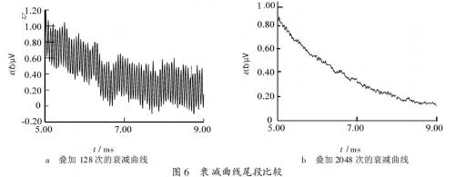
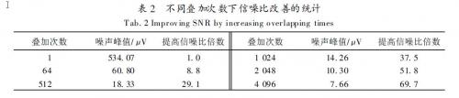
表2给出了不同叠加次数、相同增益下，以没有叠加的实测数据为基准，对信噪比改善程度的统计结果。在考虑信噪比和选择叠加次数时，要注意到实测信号和噪声特性，通常在实地测量之前，要做一测试，适当选择叠加次数。因为，只盲目增加叠加次数不仅增加了仪器采集的时间和工作量，而且对信噪比的改善并不明显。
3结论
本文在简要地介绍瞬变电磁法原理基础上，重点研究了TEM信号同步采集与实时处理算法，给出了实测结果。得出结论：
1）采用高速高精度A/D转换器和数字信号处理器实现同步采集与数字叠加软件积分取代多个模拟电子同步取样积分器是可行的，简化了仪器硬件，便于充分运用数字信号处理多种方法及软件的灵活性；
2）双极性同步叠加平均等效的梳状滤波器，对等精度测量的重复信号不奇变，传输零点与叠加次数、发射周期有关，适当选择发射周期T和取平均周期数N就可以随意设置零传输点，对消除某些频率的干扰是非常有利的；
3）对TEM信号特征和对噪声的认识是实现弱信号检测的前提；
4）据拉依达准则，测量误差大于3倍标准差

